文可AI知识文库用户手册

1.文可AI知识助手
问答
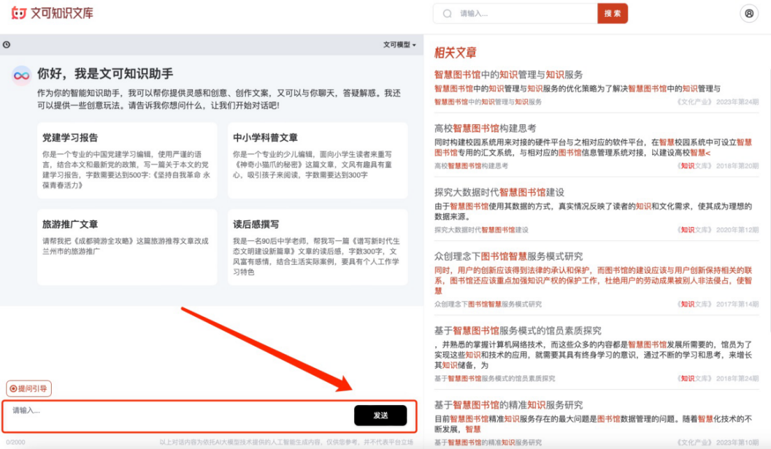
用户可在对话框中输入想要提的问题，文可会根据当前选择的模型和所提出的问题内容来进行智能回答。
例如：你可以通过文可了解某部文学作品的主要内容
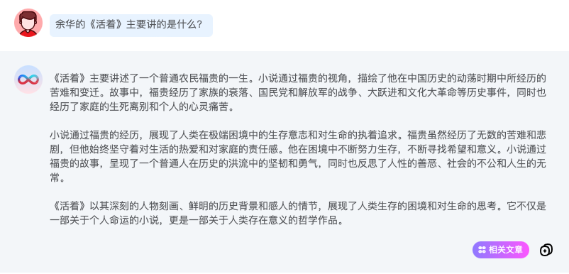
文可不仅可以快速回答你的任何问题，文可还有很多广泛的应用场景。比如：个性化内容创作、内容翻译、活动策划、教育培训、知识学习等。
例如：为某个图书馆拍摄宣传视频时，可以用文可AI知识助手生成视频脚本。
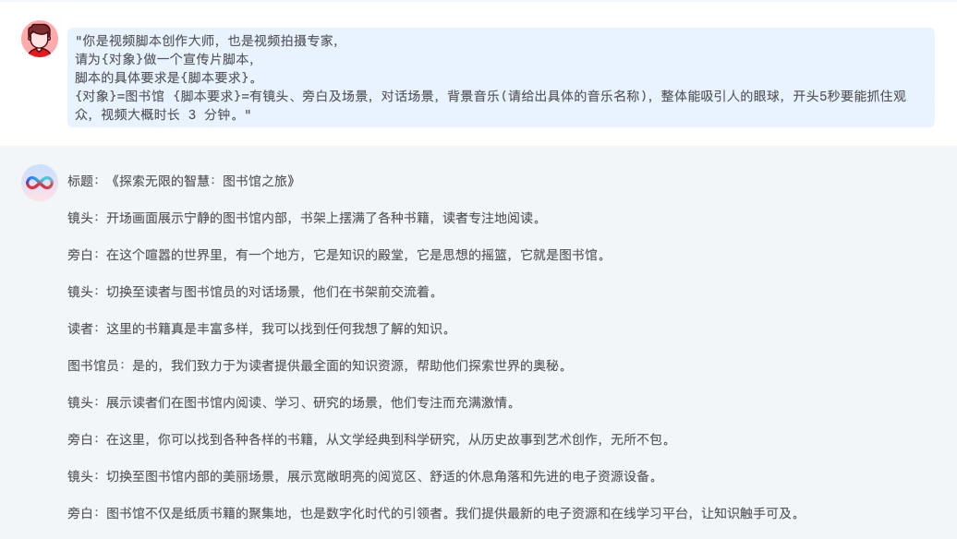
请注意，以下情况可能会导致模型回答失败：
- 提问内容不可超过模型的内容最大长度限制（具体参见模型的限制）
- 提问内容中包含有关敏感、色情、暴力、政治等内容
- 提问涉及侵犯他人隐私、违反法律法规、侵权或违反平台政策等
- 输入难以辨识涵义影响阅读体验的字符、数字等无意义乱码
- 过于频繁的提交提问请求
我们对用户的隐私信息进行高度保密和安全性存储，但对于用户的提问内容会进行违规监管，如有违反平台规定和《网络安全法》等法律要求的情况，情节严重者账号会被封禁或追究相应责任。
提问模版
如果不知道如何提问，文可提供了多种多样的提问模板，只需根据自己的需求选择合适的模版并修改成符合自己要求即可。在对话框上方点击“提问引导”按钮，则可以查看和选择提问模板内容。
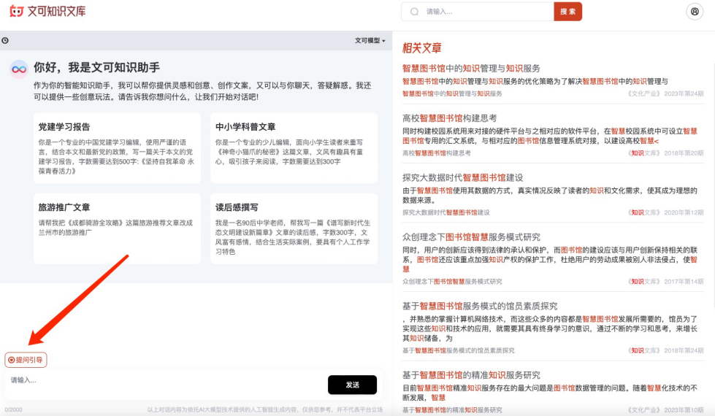
选好提问模板内容后，点击“复制”按钮，关闭弹窗，提问内容已自动复制到提问输入框中，按照您的需要进行内容修改后，点击“发送”即可。

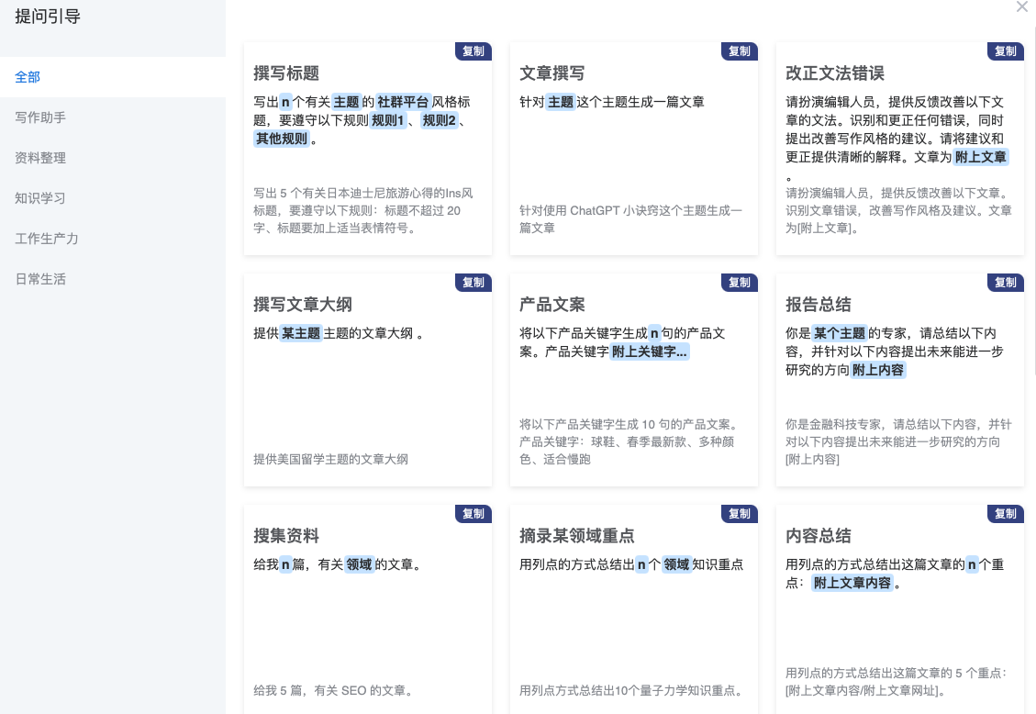
提问历史记录
点击页面左上角“时钟”图标可查看历史对话记录以及创建新对话。
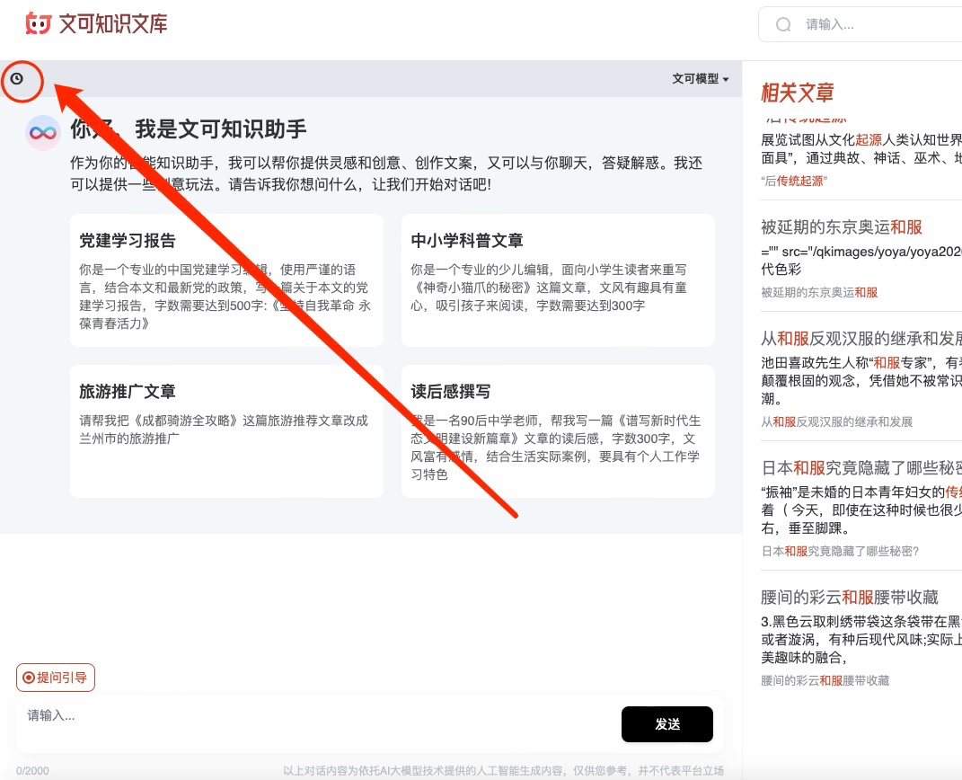
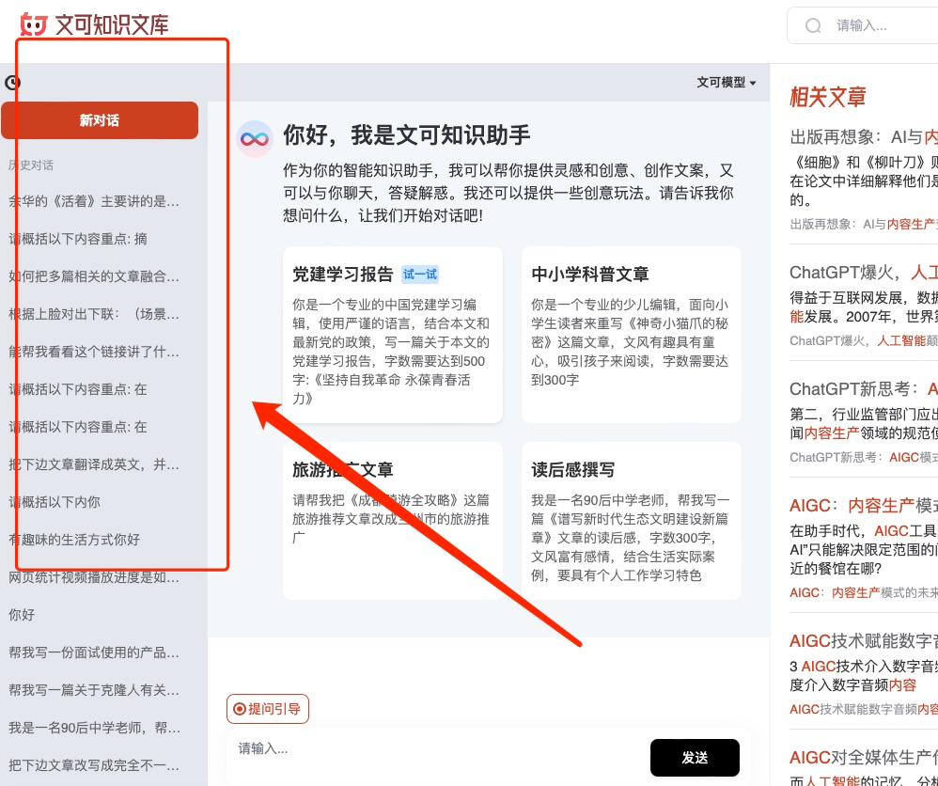
相关文章
答案回答完毕后，在答案内容最下方点击“相关文章”按钮，会根据问答内容自动推荐相关的文章内容。
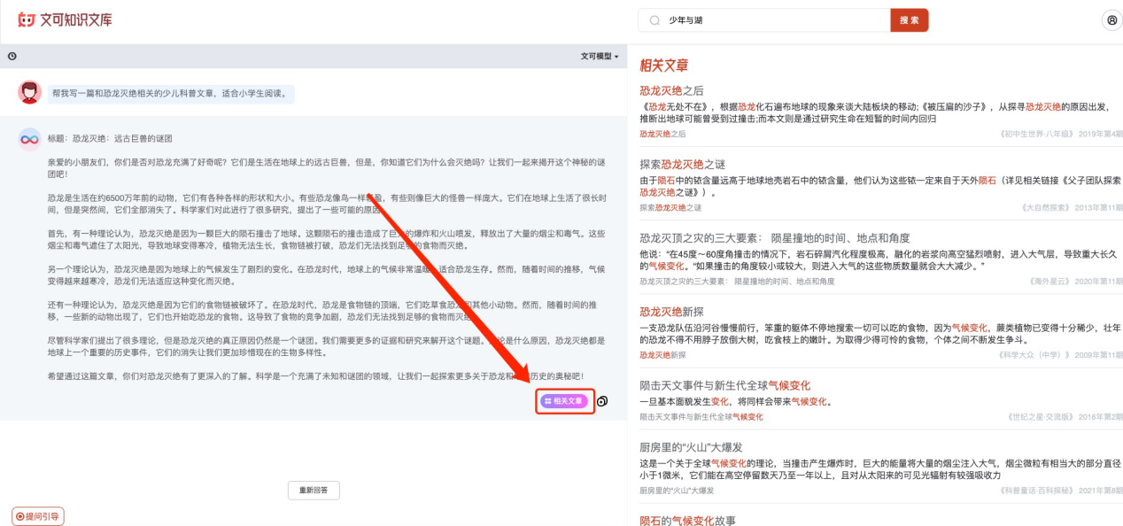
复制答案
对回答的问题内容全部复制，点击回答的内容的右下角即可。
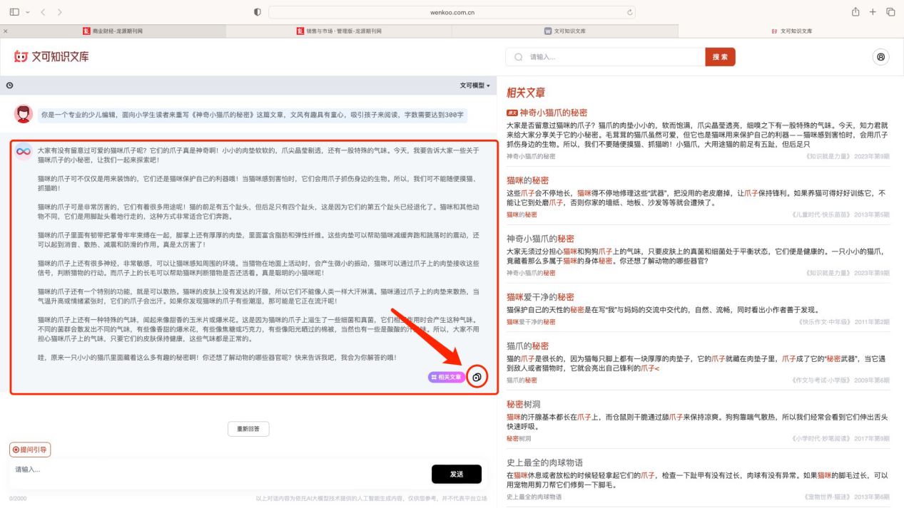
部分内容复制，选择需要粘贴的内容使用电脑快捷键复制、粘贴。
复制：Ctrl + C（Windows）或 Command + C（Mac）。
粘贴：Ctrl + V（Windows）或 Command + V（Mac）。
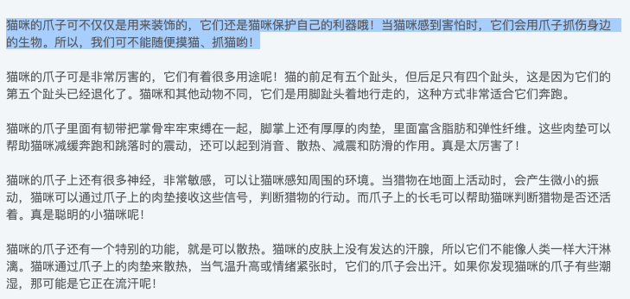

2.文可知识文库
文可知识文库拥有丰富的知识文库资源，用户可以通过关键词搜索相关文章。无论是学术论文、技术文档还是实用指南，用户可以轻松找到所需的知识资料。
文章搜索
文可知识文库设置了文章内容智能搜索，可以输入内容关键词，系统会根据输入的文章标题或关键词进行智能搜索，并返回相关的文章列表。
搜索结果将按照相关度和时间进行综合排序，综合相关度最高的文章将排在前面。
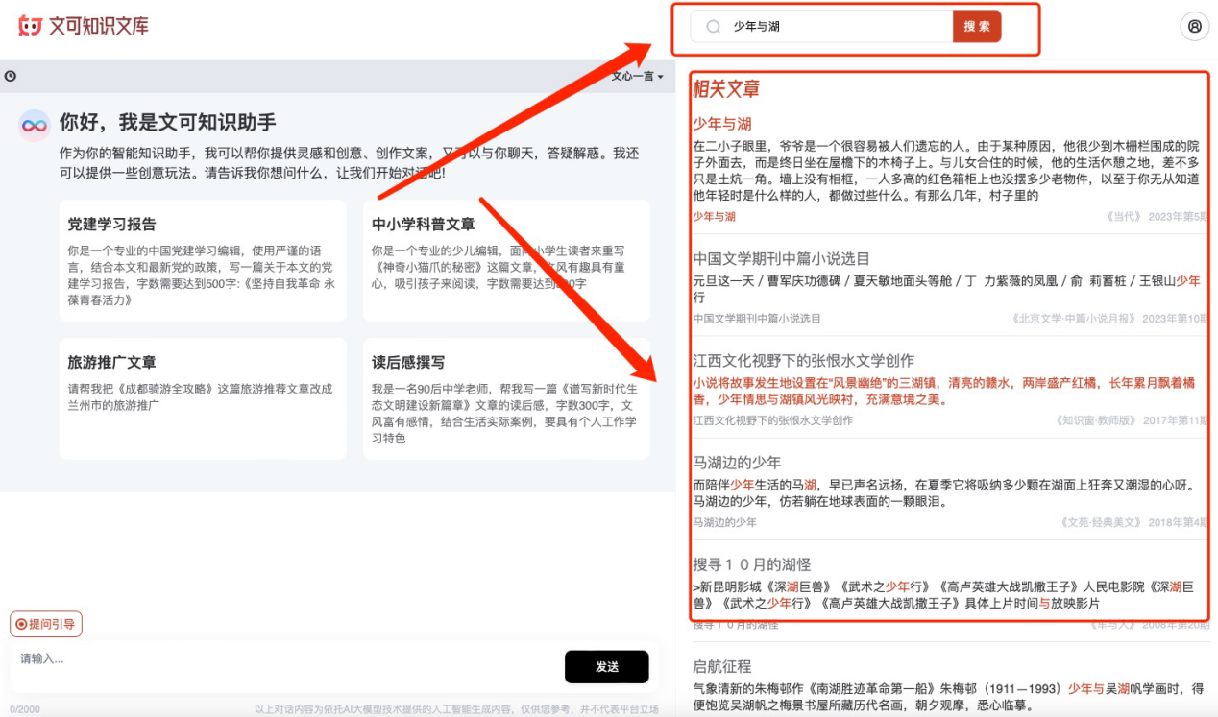
问答相关文章
在问答过程中，右侧的“知识文库”会根据提问回答的内容自动对应匹配出相关的有深度的专业期刊文章，为您的问答提供辅助资料。
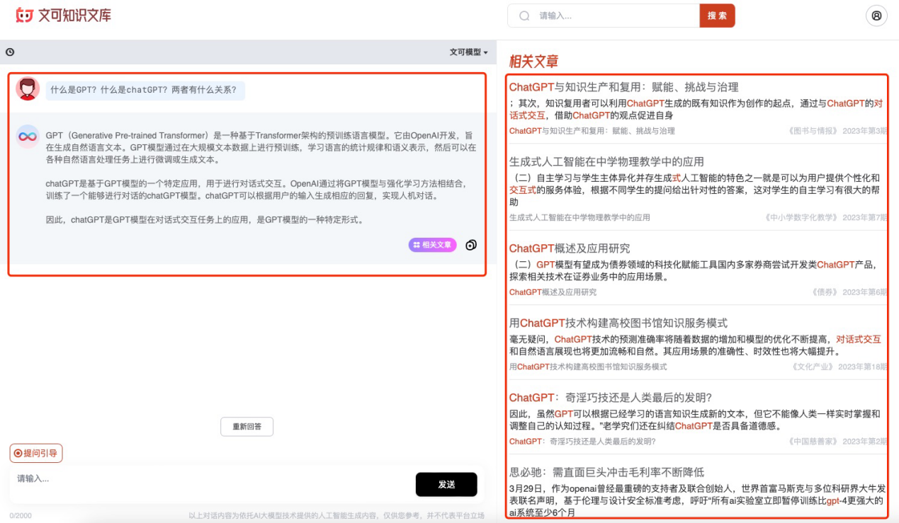
列表中下滑点击“加载更多”，展现更多相关文章内容，点击文章可以进行文章全文的查看。

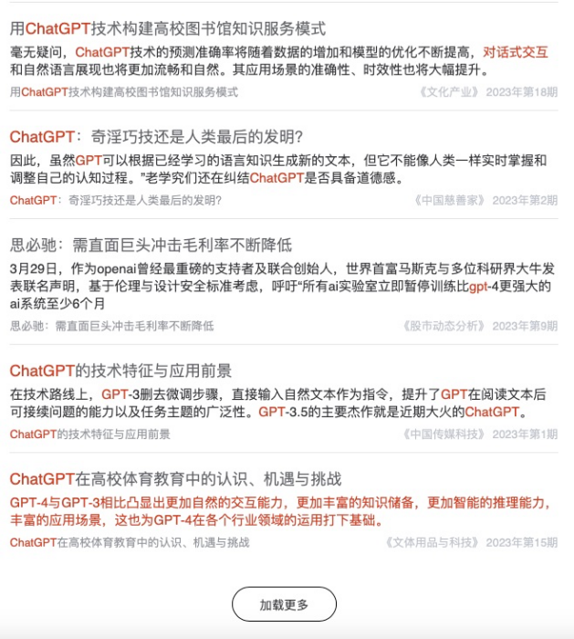
文章查看
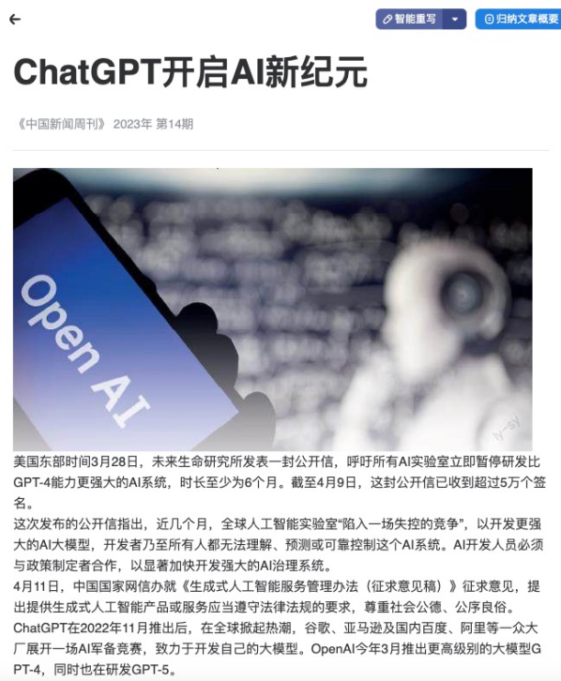
点击文章可以对全文内容进行阅读查看。每次查看文章内容，都会消耗会员权益中的阅读篇数。请注意，如果多次查看相同的文章内容，只会消耗一次的阅读篇数。
例如，用户有700篇阅读权益，查看某篇文章后，权益变为699篇。
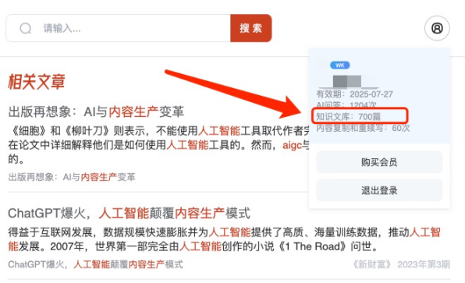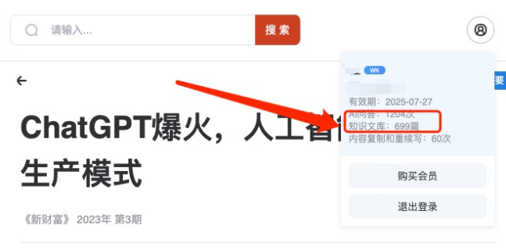

3.交互写作
在文章详情中，可以对部分内容选中进行更多交互操作，比如复制内容、重写、或者延展说明，满足用户对于文章中内容的个性化创作和学习需求。请注意，每一次的交互操作都会消耗会员对应的权益次数。
复制
在文章详情中，可选择文章内容进行复制。
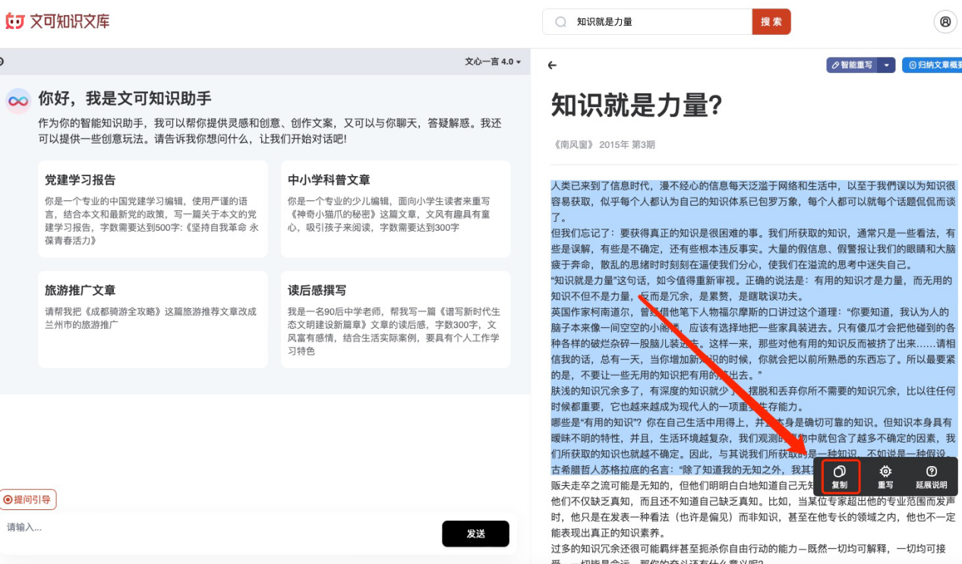
重写
在文章详情中，可选择部分内容进行重写，点击“重写”按钮后会自动在左侧“知识助手”开始内容的重写。
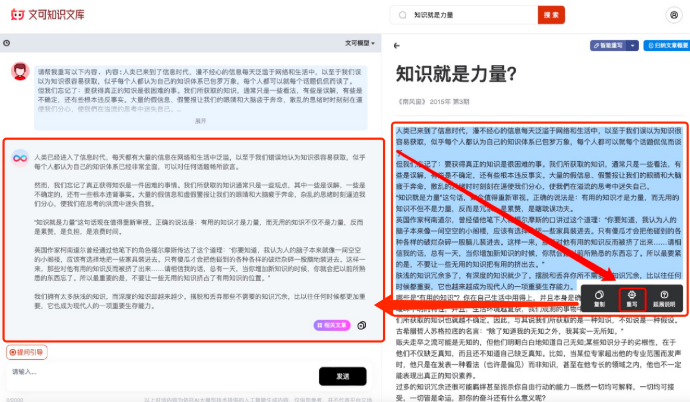
扩展说明
在文章详情中，选中内容后，可选择“延展说明”功能对文章原有内容进行扩展或对某个专业名字进行延伸解释说明。
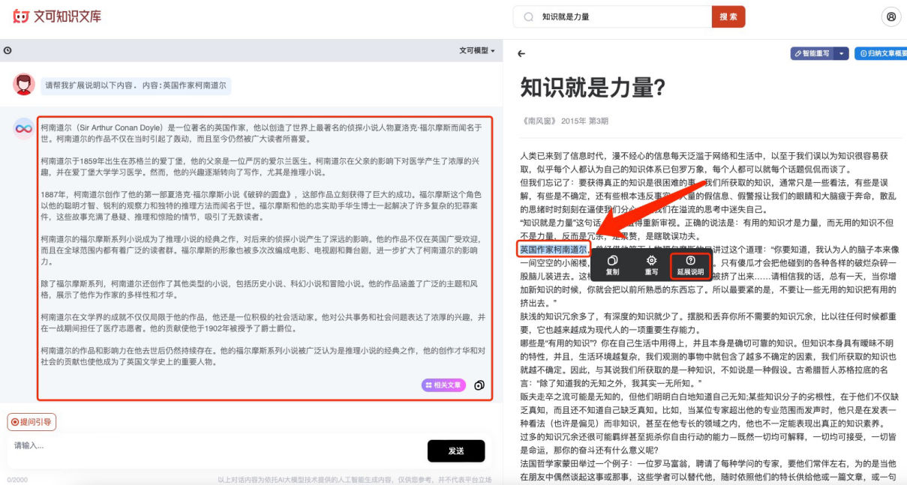

4.全文概括要点
在文章详情中，点击右上角“归纳文章概要”按钮，可以对全文内容进行概要总结，帮助您快速掌握文章要点，提升阅读和学习效率。
选择使用的模型：先选择大模型后，再点击功能按钮进行概括。不同模型对内容的归纳概要结果有所差别。
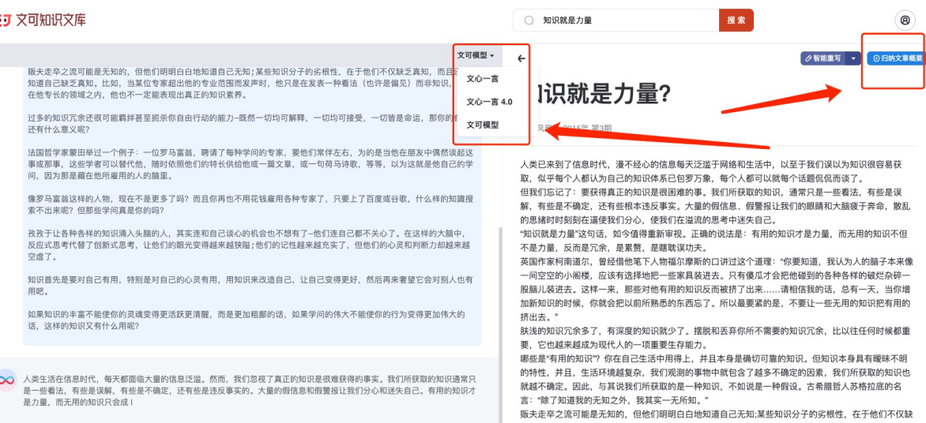

5.全文智能重写
选择重写文章
在知识文库中，选择您需要进行全文重写的文章，点击“智能重写”按钮，展开重写设置面板。
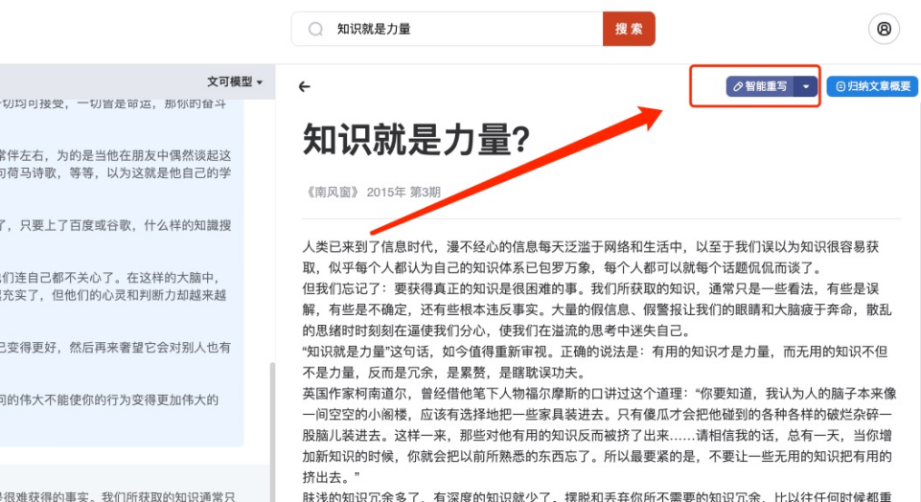
选择or设置重写方案
在重写设置面板中，可以提出对文章的重写要求，包括，以什么身份、什么角度、什么风格、希望重写成什么样子、想要突出哪些重点，以及希望重写后的篇幅等等。由于模型是不断学习的，重写方案可以根据结果不断进行调整优化，以至获得满意的重写效果。
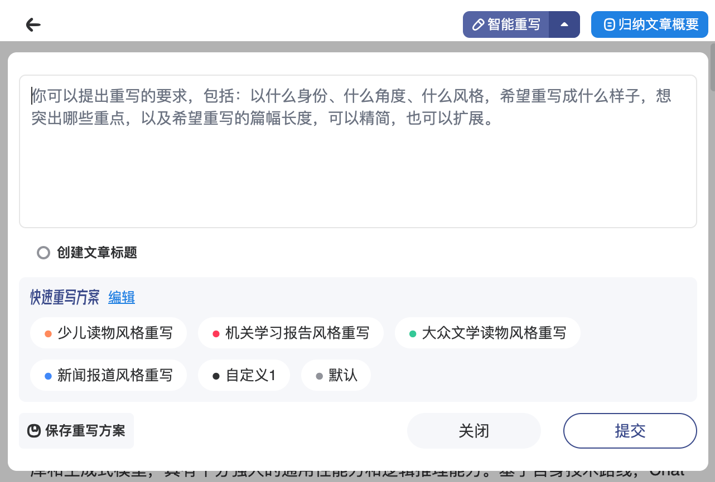
多种重写档案模板
文可预设了“少儿读物风格”、“机关学习报告风格”、“大众文学读物风格”、“新闻报道风格”、“默认”五种系统重写方案模板，您可根据自己需要和灵感选择不同风格的引导模版进行重写，也可以在选择模板后根据需要进行修改调整为自己的个性化重写要求。
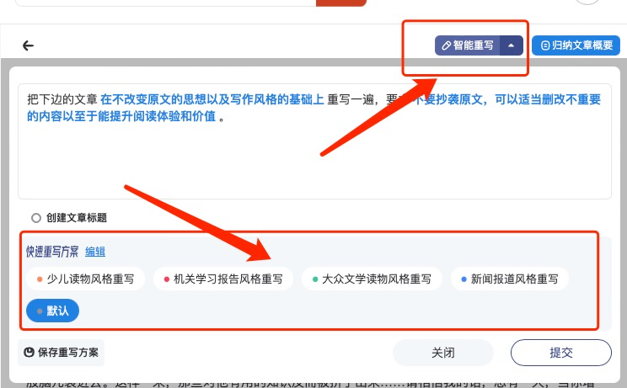
保存个性化重写方案
您的重写方案在创建和修改后，可以点击“保存重写方案”按钮，将重写要求保存为个性化的重写方案，以便多次使用。
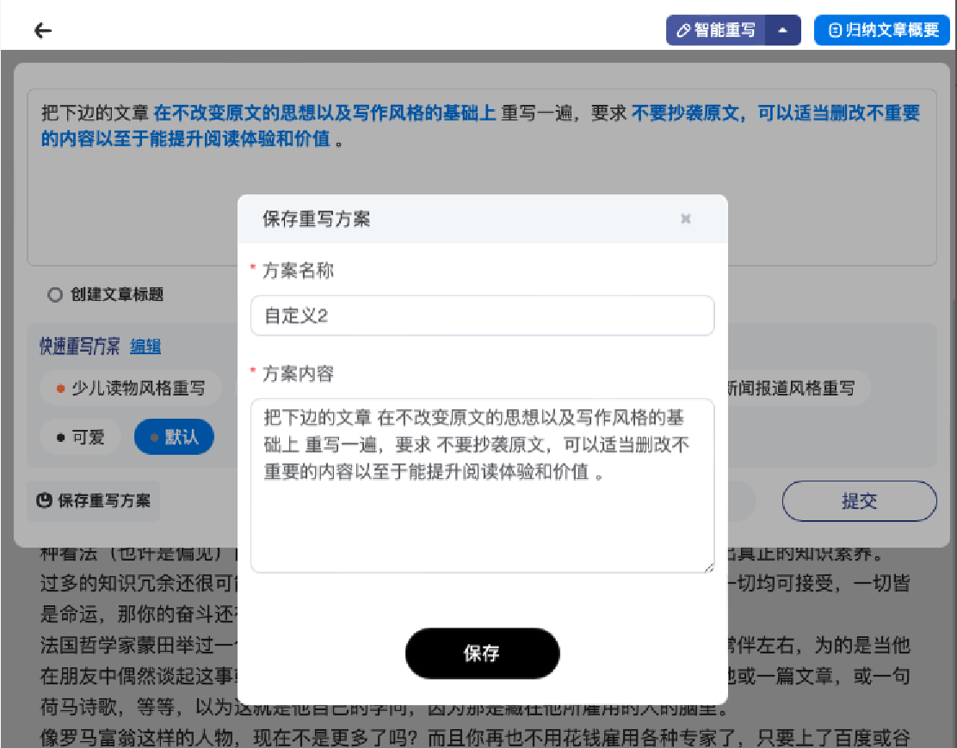
为重写内容自动创建标题
用户可以结合重写方案，设置是否需要为重写的文章生成相应的标题，在重写方案上方勾选上“创建文章标题”，可以结合保存为您的个性化重写方案。
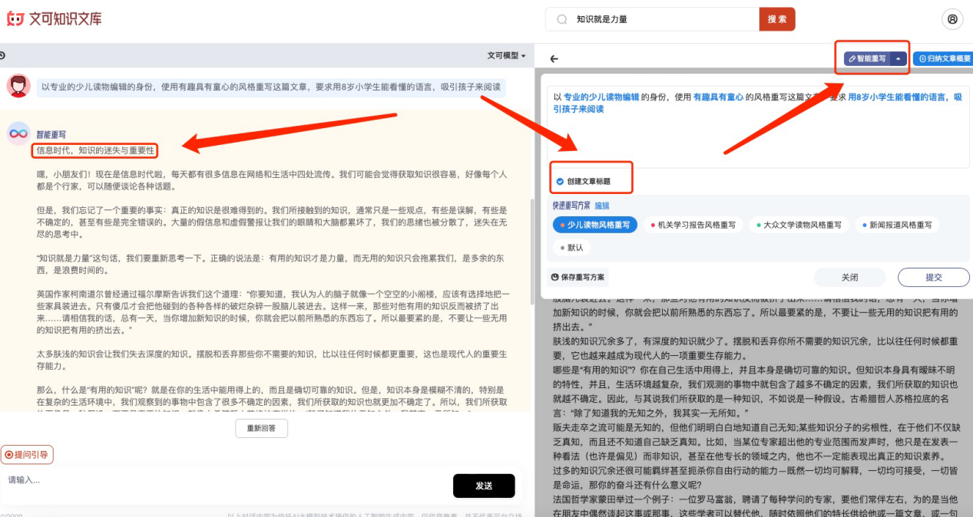

6.智能撰写
功能入口
点击文可主页上方“智能撰写”按钮进入功能流程。
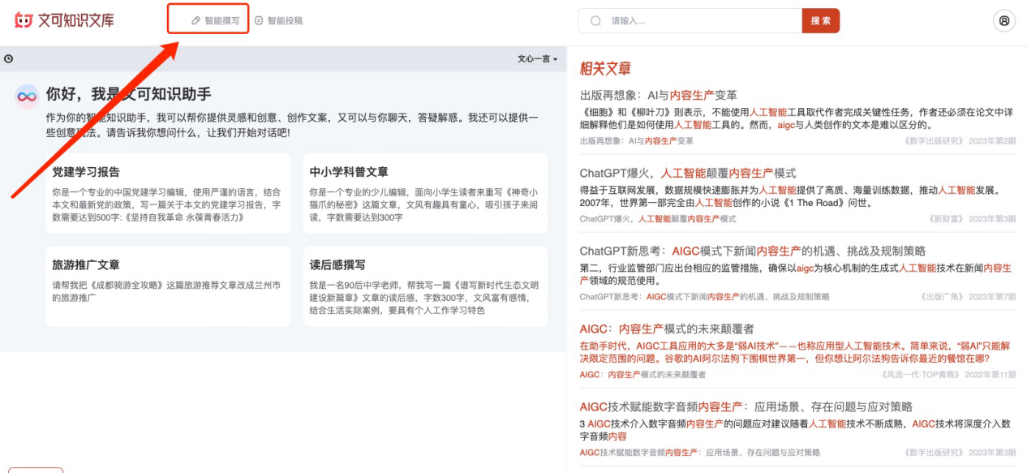
输入文章标题
进入撰写功能后，第一步需要用户输入文章的标题，点击搜索后，右侧会匹配出与标题内容相关度最高的文章，供用户进行参考。
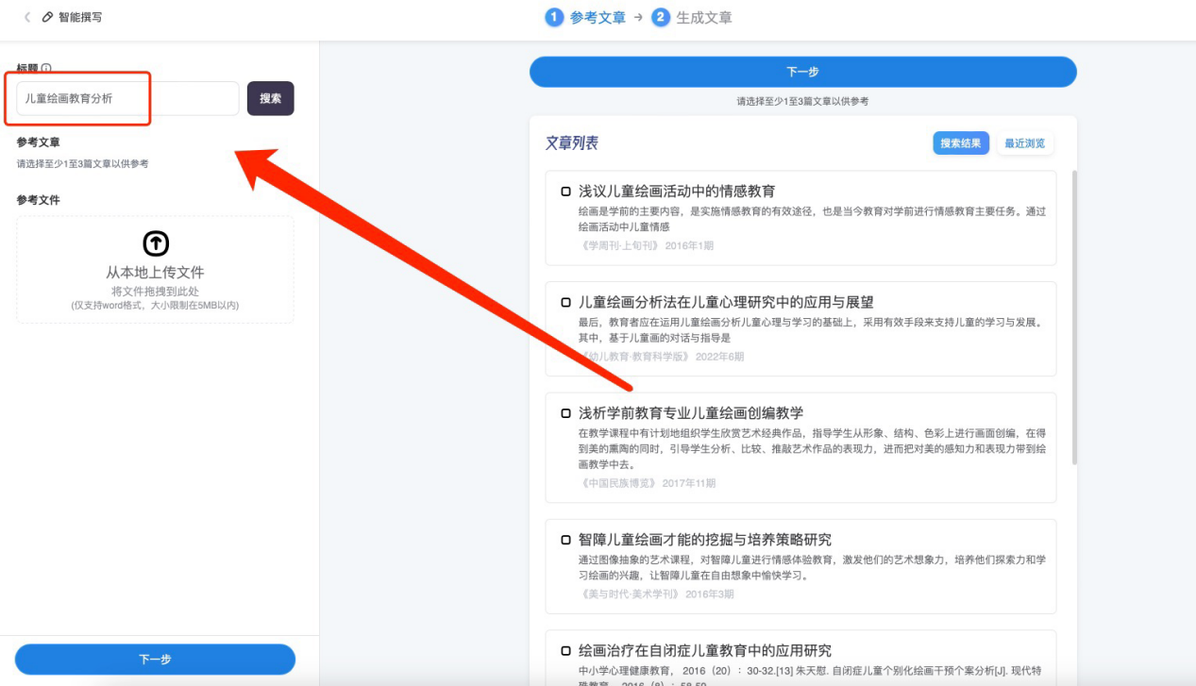
选择参考文章
查看并选择文章列表中希望参考的文章内容，同时支持用户上传本地的文章文件作为参考（仅支持上传word文件）。
点击文章对应的勾选框，则可以在左侧添加参考文章，参考文章可以进行顺序调整和取消参考。
请至少选择1篇文章内容进行参考，最多可以选择3篇文章（包含本地上传文件）。
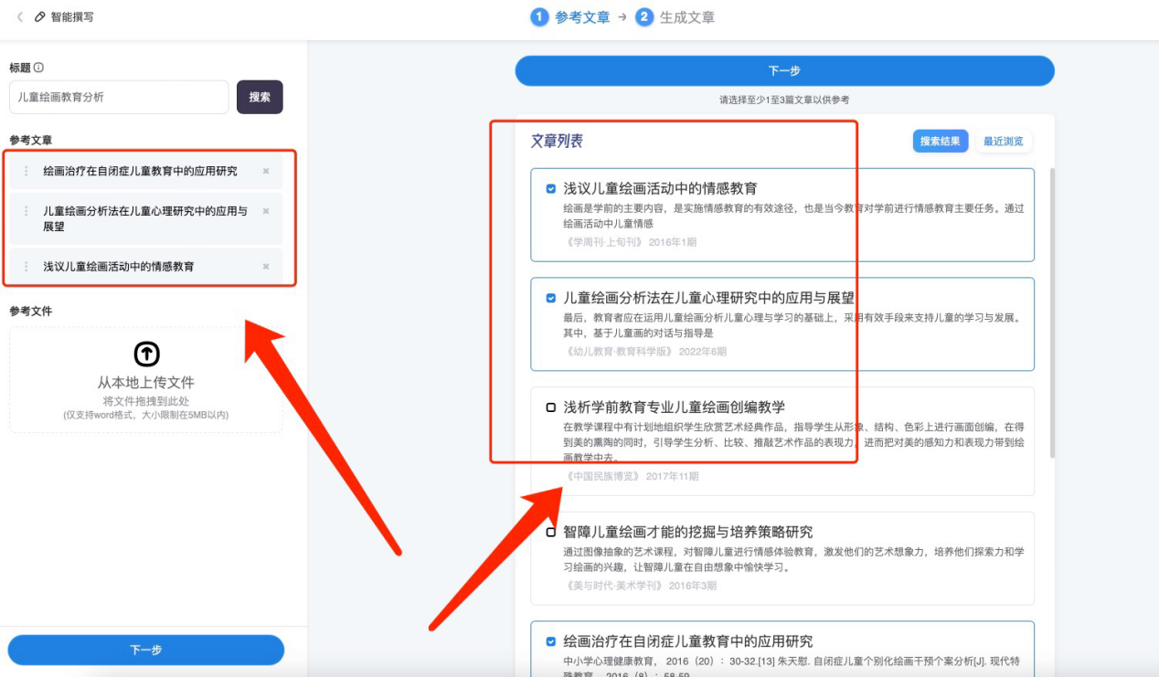
点击文章标题可对应查看文章原文。
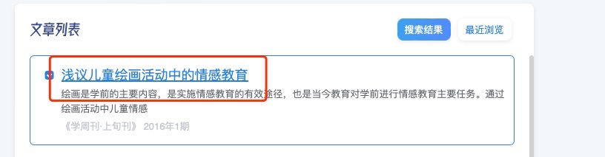
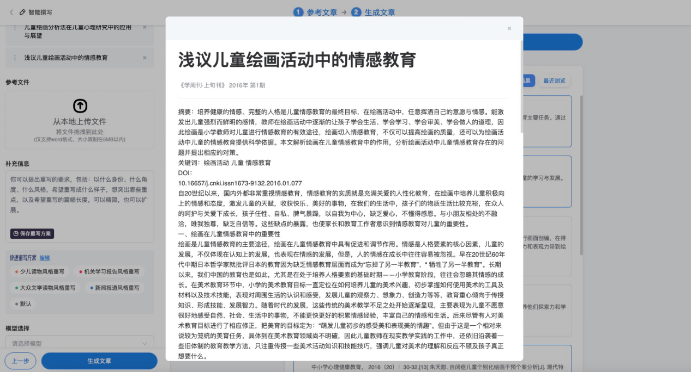
添加撰写补充要求
在选择撰写参考文章后，点击下一步，可对撰写要求进行进一步的设置，可以使用预设模版方案进行快捷设置，并可以基于模板进行调整，也可以针对您的需求添加个性化撰写要求，并可以保存为个性化方案，方便再次使用。
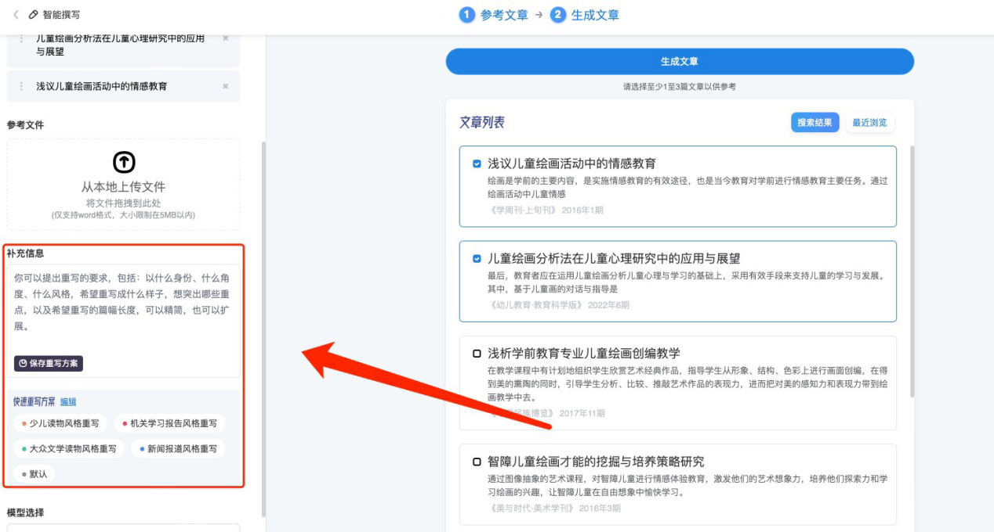
生成文章
完成上述设置后，点击页面左下角或右上方“生成文章”按钮，等待模型对文章进行分析和创作，即可生成一篇基于标题和参考文章的新文章。生成文章后，自动保存在个人作品库中，点击“下载文章”即可将其保存至本地。
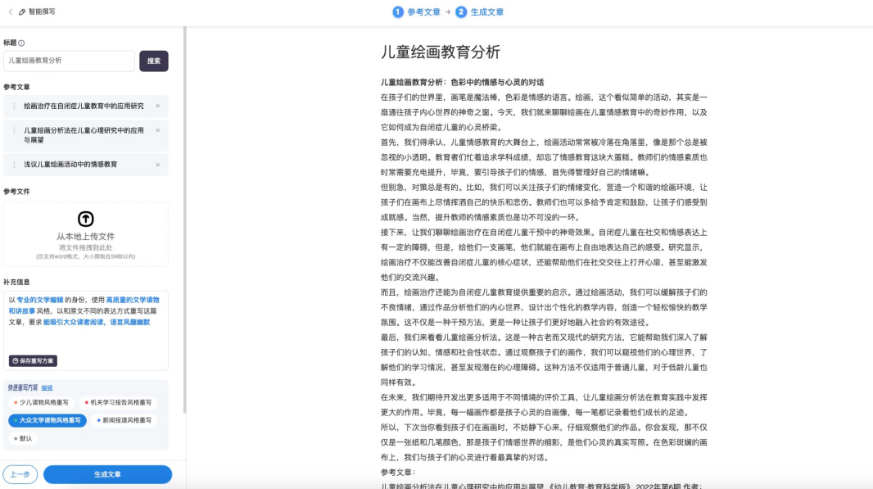
示例：以“儿童绘画教育分析”为主题，参考了三篇与儿童心理相关的文章观点结合生成的文章结果：
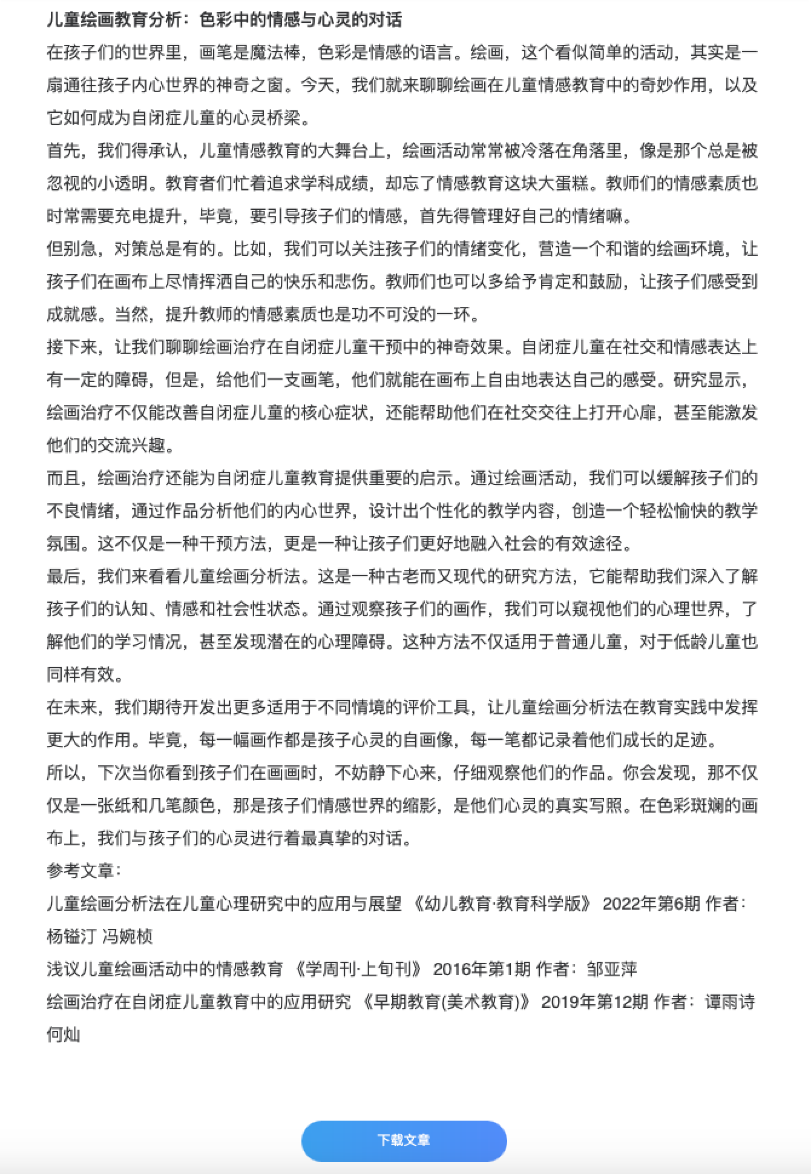

如需咨询具体技术问题文可AI知识库服务联系方式如下：
- 联系电话：400-106-1235
- 微信联系方式请扫下方二维码

